1. 已知：员工信息表，表名为：employee
Name | Sex | Age | Address
张三 | 女 | 19 | 北京
李四 | 男 | 20 | 上海
王五 | 女 | 25 | 广州
薛六 | 女 | 20 | 北京
王五 | 男 | 22 | 北京
赵七 | 男 | 28 | 上海
张四 | 女 | 23 | 北京
（1）. 写出sql语句，查询所有年龄大于20岁的员工（2分）
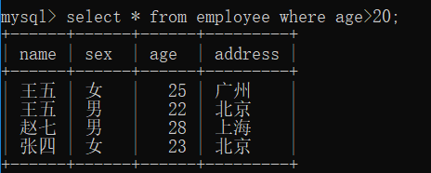
（2）. 写出sql语句，查询所有年龄小于25岁的女性员工（3分）
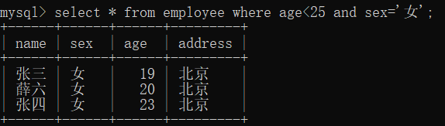
（3）. 写出sql语句，统计男女员工各有多少名（3分）
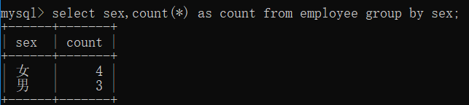
（4）. 写出sql语句，按照年龄倒序获取员工信息（3分）
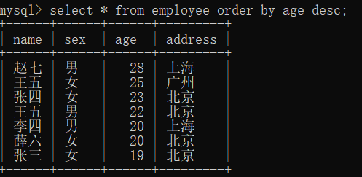
（5）. 写出sql语句，获取员工中哪个姓名具有重名现象（3分）
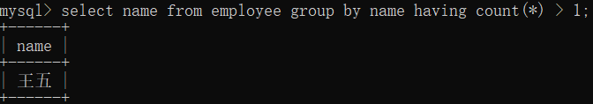
（6）. 写出sql语句，查询所有姓张的员工（3分）
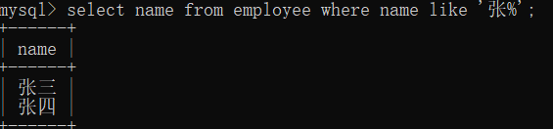
（7）. 写出sql语句，查询住址为北京的前3条记录（3分）
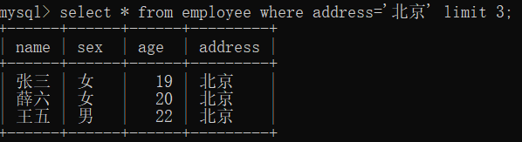
（8）. 写出sql语句，查询员工总数（3分）
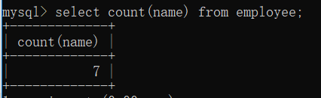
（9）. 写出sql语句，向表中插入一条记录（2分）
（10）.写出sql语句，修改员工张四的住址为南京（2分）
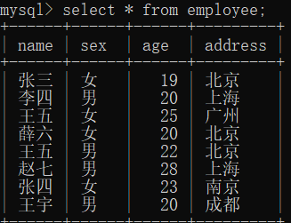
（11）.写出sql语句，删除年龄大于24岁的女员工（2分）
